Снежинки (в одну линию)
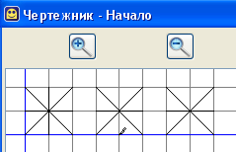
использовать Чертежник
алг снежинки
нач
. нц 3 раз
. . | цикл рисования диагонального лучика от ноля по диагонали вверх
. . опустить перо
. . сместиться на вектор (2,2)
. . | рисуем лучик от ноля по диагонали вверх
. . поднять перо
. . сместиться на вектор (1,-2)
. . | смещаемся (не рисуя, т.к. перо поднято) на вектор (1,-2) от последней точки снежинки в точку начала повторного лучика
. кц
. сместиться в точку (0,1)
. | смещаемся в точку (0,1) от начала координат
. нц 3 раз
. . | цикл рисования горизонтального лучика
. . опустить перо
. . сместиться на вектор (2,0)
. . | рисуем лучик из (2.1) по горизонтали влево
. . поднять перо
. . сместиться на вектор (1,0)
. . | смещаемся (не рисуя, т.к. перо поднято) на вектор (1,0) от последней точки снежинки в точку начала повторного лучика
. кц
. сместиться в точку (0,2)
. нц 3 раз
. . | цикл рисования диагонального лучика по диагонали вниз - справа-налево
. . опустить перо
. . сместиться на вектор (2,-2)
. . | рисуем лучик из (0,2) по по диагонали вниз
. . поднять перо
. . сместиться на вектор (1,2)
. . | смещаемся (не рисуя, т.к. перо поднято) на вектор (1,2) от последней точки снежинки в точку начала повторного лучика
. кц
. сместиться в точку (1,0)
. нц 3 раз
. . | цикл рисования вертикального лучика
. . опустить перо
. . сместиться на вектор (0,2)
. . | рисуем лучик из (1.0) по вертикали вверх
. . поднять перо
. . сместиться на вектор (3,-2)
. . | смещаемся (не рисуя, т.к. перо поднято) на вектор (3,-2) от последней точки снежинки в точку начала повторного лучика
. кц
кон

Восьмерки (в одну линию)
использовать Чертежник
алг восьмерка
нач
. сместиться в точку (0,2)
. нц 6 раз
. . опустить перо
. . сместиться на вектор (0,-2)
. . сместиться на вектор (2,0)
. . сместиться на вектор (0,4)
. . сместиться на вектор (-2,0)
. . сместиться на вектор (0,-2)
. . сместиться на вектор (2,0)
. . поднять перо
. . сместиться на вектор (2,0)
. кц
кон
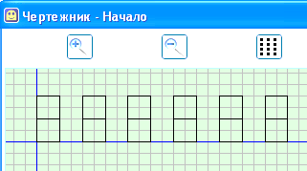
Звездочки (в одну линию)
использовать Чертежник  алг Звезда  нач  . сместиться в точку (1,0)  . нц 3 раз  . . опустить перо  . . сместиться на вектор (3,6)  . . сместиться на вектор (3,-6)  . . сместиться на вектор (-7,4)  . . сместиться на вектор (8,0)  . . сместиться на вектор (-7,-4)  . . поднять перо  . . сместиться на вектор (10,0)  . кц  кон | 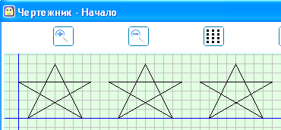
Звездочки (по диагонали)
использовать Чертежник  алг Звезда по диагонали  нач  . сместиться в точку (1,0)  . нц 3 раз  . . опустить перо  . . сместиться на вектор (3,6)  . . сместиться на вектор (3,-6)  . . сместиться на вектор (-7,4)  . . сместиться на вектор (8,0)  . . сместиться на вектор (-7,-4)  . . поднять перо  . . сместиться на вектор (10,6)  . кц  кон | 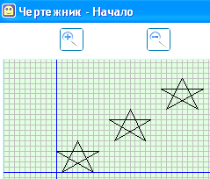
Квадрат с уголками
использовать Чертежник  алг Кубик с уголками  нач  . | рисуем кубик  . сместиться в точку (3,3)  . опустить перо  . сместиться на вектор (4,0)  . сместиться на вектор (0,4)  . сместиться на вектор (-4,0)  . сместиться на вектор (0,-4)  . поднять перо  . сместиться на вектор (4,0)  . | рисуем нижние левые уголки  . сместиться в точку (0,2)  . нц 3 раз  . . опустить перо  . . сместиться на вектор (0,-2)  . . сместиться на вектор (2,0)  . . поднять перо  . . сместиться на вектор (-1,3)  . кц  . | рисуем нижние правые уголки  . сместиться в точку (10,2)  . нц 3 раз  . . опустить перо  . . сместиться на вектор (0,-2)  . . сместиться на вектор (-2,0)  . . поднять перо  . . сместиться на вектор (1,3)  . кц  . | рисуем верхние левые уголки  . сместиться в точку (0,8)  . нц 3 раз  . . опустить перо  . . сместиться на вектор (0,2)  . . сместиться на вектор (2,0)  . . поднять перо  . . сместиться на вектор (-1,-3)  . кц  . | рисуем верхние правые уголки  . сместиться в точку (10,8)  . нц 3 раз  . . опустить перо  . . сместиться на вектор (0,2)  . . сместиться на вектор (-2,0)  . . поднять перо  . . сместиться на вектор (1,-3)  . кц  кон | 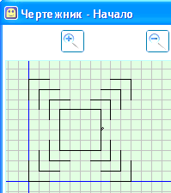  3 раз  3 раз  3 раз  3 раз

Большая снежинка
использовать Чертежник  алг Большая снежинка  нач  . | рисуем нижние левые уголки  . сместиться в точку (0,2)  . нц 4 раз  . . опустить перо  . . сместиться на вектор (2,0)  . . сместиться на вектор (0,-2)  . . поднять перо  . . сместиться на вектор (-1,3)  . кц  . | рисуем нижние правые уголки  . сместиться в точку (11,2)  . нц 4 раз  . . опустить перо  . . сместиться на вектор (-2,0)  . . сместиться на вектор (0,-2)  . . поднять перо  . . сместиться на вектор (1,3)  . кц  . | рисуем верхние левые уголки  . сместиться в точку (0,9)  . нц 4 раз  . . опустить перо  . . сместиться на вектор (2,0)  . . сместиться на вектор (0,2)  . . поднять перо  . . сместиться на вектор (-1,-3)  . кц  . | рисуем верхние правые уголки  . сместиться в точку (11,9)  . нц 4 раз  . . опустить перо  . . сместиться на вектор (-2,0)  . . сместиться на вектор (0,2)  . . поднять перо  . . сместиться на вектор (1,-3)  . кц  кон | 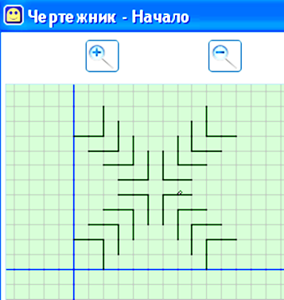

Квадратик Ромбик (в одну линию)
использовать Чертежник  алг Квадратик Ромбик  нач  . нц 3 раз  . . опустить перо  . . сместиться на вектор (2,0)  . . сместиться на вектор (0,2)  . . сместиться на вектор (-2,0)  . . сместиться на вектор (0,-2)  . . поднять перо  . . сместиться на вектор (4,0)  . кц  . сместиться в точку (3,0)  . нц 3 раз  . . опустить перо  . . сместиться на вектор (1,1)  . . сместиться на вектор (-1,1)  . . сместиться на вектор (-1,-1)  . . сместиться на вектор (1,-1)  . . поднять перо  . . сместиться на вектор (4,0)  . кц  кон | | рисуем кубик  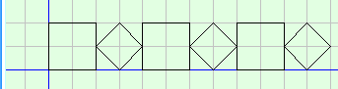  | рисуем ромбик
Прямоугольники с наложениями (в одну линию)
использовать Чертежник  алг Прямоугольники с наложениями  нач  . сместиться в точку (1,2)  . нц 5 раз  . . опустить перо  . . сместиться на вектор (3,0)  . . сместиться на вектор (0,2)  . . сместиться на вектор (-3,0)  . . сместиться на вектор (0,-2)  . . поднять перо  . . сместиться на вектор (4,0)  . кц  . сместиться в точку (3,1)  . нц 5 раз  . . опустить перо  . . сместиться на вектор (3,0)  . . сместиться на вектор (0,2)  . . сместиться на вектор (-3,0)  . . сместиться на вектор (0,-2)  . . поднять перо  . . сместиться на вектор (4,0)  . кц  кон | . | рисуем верхний ряд прямоугольников  5 раз  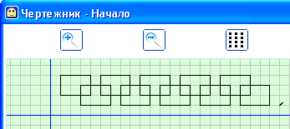  . | рисуем нижний ряд прямоугольников  5 раз

